УДК 669.15-198
РАЗРАБОТКА ТЕХНОЛОГИИ ВЫПЛАВКИ КОМПЛЕКСНОГО АЛЮМИНИЙ-ХРОМ-КРЕМНИЙСОДЕРЖАЩЕГО СПЛАВА АХС ИЗ НЕКОНДИЦИОННОГО СЫРЬЯ

А.С. ОРЛОВ^{1,3}, А.З. ИСАГУЛОВ¹, О.Р. САРИЕВ²,
М.Ж. ТОЛЫМБЕКОВ³

1. Карагандинский государственный технический университет, г. Караганда, Казахстан
2. Актюбинский региональный государственный университет имени К. Жубанова, г. Актобе, Казахстан
3. Филиал РГП «НЦ КПМС РК» ХМИ им. Ж.Абишева, г. Караганда, Казахстан

Реферат. Учеными Химико-металлургического института им. Ж.Абишева разрабатываются новые виды высокоэффективных сплавов на основе ресурсосберегающих технологий, которые позволяют комплексно перерабатывать природное и техногенное сырье, такие как углистые отходы, мелочь хромовых руд и т.п. Тем самым создается одностадийная, бесшлаковая и безотходная технология при максимальном использовании всех полезных компонентов шихты. С исчезновением запасов богатых руд, а также с расширением потребности в сырье и развитием техники на смену богатым рудам выступают более бедные и некондиционные, для использования которых необходимы новые способы переработки. Максимальное использование сырья и отходов производства, если это экономически оправдано, является одним из основных требований к технологии. Эта задача тесно переплетается, а во многих случаях совпадает с другой задачей – разработкой комплексных способов переработки сырья, позволяющих в общем производственном цикле использовать, по возможности, все полезные элементы сырья. Основной задачей исследования является изыскание путей повышения эффективности использования некондиционных хромовых руд. В качестве восстановителя при электротермической выплавке сплава АХС вместо дорогого кокса, без которого не обходится ни один процесс карботермической плавки, был использован дешевый высокозольный Борлинский уголь. Зола угля, которая в основном состоит из кремнезема и глинозема, является дополнительным источником кремния и алюминия в сплаве. Данная технология будет отличаться простотой и позволяет расценивать некондиционные хромовые руды как комплексное металлургическое сырье, так как используется не только хром, но и компоненты пустой породы – кремний и алюминий. В результате полного восстановления всех оксидов шихты данная технология позволит получить комплексный сплав АХС с приблизительным хим. составом: хрома 39-43%, кремния 23-27%, алюминия 7-10%. Переход основных компонентов шихты в сплав будет составлять: хрома 82-85%, кремния 68-70%, алюминия 59-60%.
В данной работе приведены результаты экспериментальных исследований по получению комплексного сплава АХС (алюминий-хром-кремний) из высокозольных углей месторождения «Борлы» и мелочи хромовой руды Донского ГОКа. Описан ход работы печи при недостатке, избытке, а также расчётном количестве восстановителя. Показаны способы устранения расстройства хода печи.

Ключевые слова: комплексный сплав АХС (алюминий-хром-кремний); мелочь хромовой руды; окатыши хромовой руды; высокозольный уголь; карботермический процесс; одностадийная технология; бесшлаковый процесс.

Теоретический анализ. В современной металлургической промышленности большое внимание уделяется производству качественных сталей. Одним из наиболее распространенных легирующих металлов для повышения механических и физических свойств является хром. Обычно производство хромсодержащих сталей основано на введении уже в готовую сталь хромистых ферросплавов, сортамент которых насчитывает 17 марок. Перед введением хромистых ферросплавов, с целью снижения содержания кислорода, сталь обрабатывается марганцем, кремнием и алюминием – широко распространенными раскислителями, производимыми в больших количествах в виде различных ферросплавов. Хром так же может быть введен в сталь совместно с раскислителями в виде комплексных сплавов [1,2]. Применение комплексных сплавов для раскисления и легирования стали должно обеспечить сокращение длительности плавки, снижение себестоимости стали, а также уменьшение расхода дефицитных ферросплавов за счет повышенного усвоения жидким металлом компонентов сплава [3,4].
Бедные хромовые руды Донского месторождения предполагается обогащать. Используют несколько способов обогащения.
В результате гравитационного метода будет получаться три сорта концентрата: концентрат, полученный обогащением в тяжелых суспензиях крупностью 50-3 мм для ферросплавной промышленности, концентрат отсадки 3-0,2 мм для огнеупоров и концентрат столов. Последний подвергается окомкованию на грануляторе с добавкой в качестве связующего раствора силиката натрия. Потери оксида хрома по данной схеме составляют 14-16% [5,6].
Кроме гравитационного предполагается магнитный метод обогащения бедных хромовых руд. Однако последний без соответствующей подготовки хромовой руды неприемлем из-за низкой и практически одинаковой магнитной восприимчивости пустой породы руды и хромшпинелида. При обжиге хромовой руды с добавкой оксидов железа значительно увеличивается магнитная восприимчивость серпентина (основного минерала пустой породы) без существенного изменения магнитных свойств хромшпинелида (рудный минерал). Этот метод позволяет использовать для обогащения сухую магнитную сепарацию с применением высокопроизводительных и эффективных магнитных сепараторов с низкой и средней напряженностью магнитного поля. Обжиг руды должен проводиться при температуре 1270 – 1300˚С не менее одного часа. На показатели обогащения большое влияние оказывает равномерность обжига [7]. Из руды с содержанием 44% Cr₂O₃ получают концентрат с содержанием 50% и извлечением 80% оксида хрома. При обжигмагнитном обогащении достигается снижение капитальных затрат на 35% по сравнению с гравитационным методом. Однако обжигмагнитный метод связан со значительным пылевыделением, что ухудшает условия труда обслуживающего персонала [8].
Таким образом, дополнительные переделы – обогащение руд и окускование полученных концентратов – неизбежно приведут к потере оксида хрома и к увеличению себестоимости стандартных хромистых ферросплавов.
Одним из путей переработки бедных хромовых руд может быть полное восстановление оксидной части шихты с получением комплексного сплава. Из литературных данных известно несколько способов производства комплексных хромсодержащих сплавов[5,9,10].
Первый, основан на использовании в качестве шихтовых материалов высокозольных углей Карагандинского бассейна, относящихся к техногенным отходам и малопригодные в качестве топлива в народном хозяйстве, кварцита месторождения «Тектурмас», а также добавления в шихту некондиционных отсевов от дробления высокоуглеродистого феррохрома (в/у ФХ). Выплавка сплава идет в бесшлаковом режиме.
Второй способ выплавки сплава АХС основан на использовании бедных хромовых руд и в качестве восстановителя высокозольного Экибастузского угля. Выплавка сплава идет одностадийным бесшлаковым и бесфлюсовым способом [9,10].
Средние химические составы сплавов №1 (с использованием ВФХ) и №2 (с использованием бедных хромовых руд и Экибастузского угля) приведены в таблице 1.
Второй способ выплавки сплава АХС не получил распространения, так как имело место явление рассыпаемости сплава после остывания из-за наличия высокого содержания фосфора в используемых высокозольных углях.
Таблица 1 –Средний химический состав сплавов АХС.

№ способа | Al | Si | Cr | Fe | C | P
1 | 13,6% | 47,4% | 23,2% | 12,7% | 0,7% | 0,04%
2 | 4,5% | 31% | 41,2% | 20% | 1,3% | 0,16%

Это обстоятельство подтолкнуло авторов к идее получения комплексного сплава АХС (алюминий-хром-кремний) с использованием двух некондиционных материалов: бедных хромовых руд Донского месторождения и низкофосфористых высокозольных углей месторождения «Борлы», который применялся с целью предотвращения рассыпания сплава после процесса кристаллизации. Получаемый сплав АХС по своему химическому составу похож на стандартный силикохром и отличается лишь наличием алюминия до 12%.
Как отмечалось выше, при получении комплексного сплава АХС используются высокозольные угли, которые вследствие повышенной зольности не используются в народном хозяйстве как энергетический уголь. Высокое извлечение компонентов шихты в металл достигается с помощью полного восстановления основных элементов из оксидов золы угля, а применение некондиционных материалов позволяет получать сплав АХС с низкой себестоимостью в сравнении с традиционными хромовыми ферросплавами [11].
Сплав АХС предназначен для раскисления и частичного легирования нержавеющих марок сталей. Применение комплексного сплава позволит заменить частично или полностью феррохром, ферросилиций, а также алюминий [12].
Целью данной работы является разработка рациональной технологии использования некондиционных хромовых руд для получения комплексного сплава АХС (алюминий-хром-кремний). В качестве восстановителя оксидов руды будет использован высокозольный Борлинский уголь. Способ получения сплава АХС заключается в полном восстановлении оксидов руды и золы угля. Такой метод ведения плавки способствует высокому использованию компонентов шихты, а применение некондиционных руд и низкосортных углей позволит получить сплав АХС с низкой себестоимостью.
Материалы и методика эксперимента. На основании теоретических разработок в условиях Химико-металлургического института были проведены крупнолабораторные испытания по выплавке сплава АХС в руднотермической печи из окатышей некондиционной хромовой руды и высокозольного Борлинского угля. При проведении плавок необходимо было доказать возможность получения комплексного сплава АХС из окатышей некондиционной хромовой руды и Борлинского угля, а также выбрать оптимальные соотношения оксидов и углерода в шихте и электрические параметры процесса для данной электропечи.
В связи с тем, что руднотермические ферросплавные печи, в большинстве случаев открытые, углерод с поверхности колошника частично выгорает за счет кислорода воздуха. Количество выгораемого углерода зависит от реакционной способности восстановителя, гранулометрического состава шихты, состояния колошника, мощности печи. Трудность расчета оптимального количества углерода заключается также в неопределенности и непостоянстве величин улета элементов в виде низших оксидов, в частности субоксидов SiO и Al₂O. Поэтому существенное значение имеет установление оптимального избытка восстановителя [13].
Из литературных данных установлено, что шихта, используемая для выплавки силикокальция, должна иметь в своем составе до 30% избытка восстановителя. При производстве ферросилиция на колошнике сгорает 10-12% углерода [14]. Из практики выплавки силумина известно, что шихта рассчитывается с недостатком восстановителя 7% по отношению к стехеометрически необходимому [15].
Практика выплавки сплава АХС невелика. Установлено, что избыток восстановителя в шихте должен быть 2-3%, Борлинский уголь содержит 16-18% летучих, которые при электроплавке затрудняют доступ кислорода воздуха к колошнику и тем самым, в основном, препятствуют сгоранию углерода [16,17].
Правильно выбранные электрические параметры печи не только обеспечивают выплавку сплава с более высокими технико-экономическими показателями, но и возможность ведения технологического процесса. Под электрическими параметрами в данном случае следует принимать удельную электрическую мощность, отнесенную к площади пода печи, площади круга распада электродов, напряжение и ток на низкой стороне трансформатора, а также определенные отношения напряжения к току на электродах печи.
Для проведения испытаний была выполнена подготовка шихтовых материалов в соответствии с технологическими требованиями. Опытная партия шихтовых материалов была подвергнута техническим операциям по отбору проб для химического анализа, путем применения трехразового квартования и перемешивания.
Химический и технические составы шихтовых материалов были следующими:
– высокозольный уголь Борлинского месторождения, фракций 10-60 мм, с техническим составом: А^{а}– 49,28%; Vª – 17,02%; W – 0,6%; С – 33,1% и минералогические составляющие золы: SiO₂ – 58,22%; Fe_{общ} – 1,2%; Al₂O₃ – 29,98%; CaO – 5,87%; MgO – 3,12%;
– окатыши хромовой руды, фракций 8-15 мм, следующего химического состава: Fe – 8,06%; Сr₂O₃ – 40,07%; Al₂O₃ – 8,06%; Р₂O₅ – 0,009%; С – 3,38%;
Эксперименты проводили в руднотермической электропечи с мощностью трансформатора 200 кВА. Разогрев электропечи производили в течение 12 часов на коксовой подушке, выполняющей роль проводника электрического тока и сохраняющей подину. По завершении периода разогрева, электропечь полностью очистили от остатков коксовой подушки. Электрический режим периода разогрева: вторичное напряжение 24,6 В, сила тока 150-200 А с высокой стороны. Температура в реакционной зоне печи обеспечивается за счет разряда дуги графитовым электродом диаметром 150 мм.
Шихтовые материалы для выплавки АХС представлены на рисунке 1.

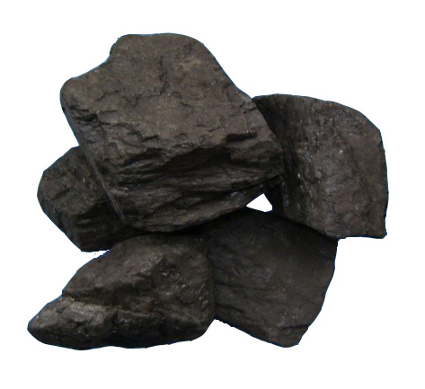 | 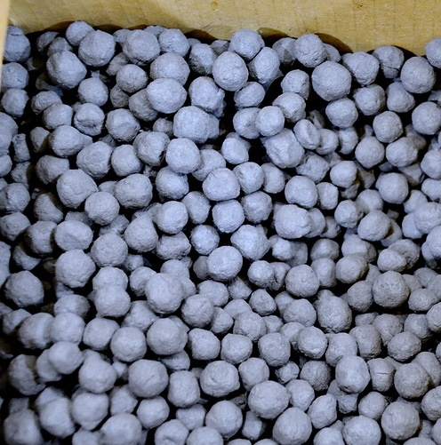
а) | б)
высокозольный Борлинский уголь (а); окатыши хромовой руды (б).

Рисунок 1–Шихтовые материалы для выплавки АХС

Плавку вели непрерывным способом с загрузкой шихты небольшими порциями по мере усадки колошника и с периодическим выпуском металла через каждые 2 часа в чугунные изложницы. Открытие летки производили железным прутом. Металл каждого выпуска взвешивали, после чего отбирали пробы на химический анализ.
Основной задачей исследования было осуществление полного восстановления всех основных элементов из оксидов высокозольного каменного угля при непрерывном, устойчивом и легко регулируемом бесшлаковом процессе.
Результаты экспериментальных исследований и их обсуждение. Шихта расчитывалась с учетом полного восстановления оксидов руды и золы угля. Так как Борлинский уголь в своем составе содержит почти половину оксидов, которые составляют золу, корректировку шихты осуществляли изменением навески руды, так как изменение навески угля привело бы к одновременному изменению количества оксидов в шихте.
Расчет состава шихтовых материалов был принят с условием получения сплава, в которой сумма процентных содержании Si и Al в сплаве должен соответствовать к 30-35%,а содержание хрома в пределах 40-45%. Коэффициенты распределения элементов между продуктами плавки приведены в таблице 2.

Таблица 2 – Коэффициенты распределения элементов между продуктами плавки

Продукты плавки | Элемент
 | Si | Al | Fe | Ca | Mg | P | Cr
Сплав | 70 | 60 | 97 | 2 | 0,3 | 60 | 90
Улёт | 30 | 40 | 3 | 98 | 99,7 | 40 | 10

При работе на оптимальном составе шихты наблюдался хороший ход печи: в ванне не образовывались карбиды металла и не накапливались невосстановленные оксиды. При открывании летки металл выходил горячим и бурно. Внешними признаками хорошего хода печи было равномерное газовыделение по всему сечению колошника и отсутствие обвалов шихты вокруг электрода. При недостаточном обслуживании колошника можно было наблюдать образование свищей в местах, где уже оставался тонкий слой непрореагировавшей шихты и, как крайний случай, самопроизвольный обвал.
При работе на шихте, имеющей недостаток восстановителя, колошник терял свойство хорошей газопроницаемости из-за размягчения и сплавления непрореагировавшей шихты. Колошник представлял собой вязкую массу, трудно пронизываемую газами. Недовосстановленная часть оксидов накапливалась в ванне печи и затрудняла выпуск металла, так как перекрывала летку печи. Чтобы привести печь в нормальное состояние под электрод заваливали небольшое количество кокса – 0,2 кг, а иногда и продавливали его электродом. Работа печи в этом случае несколько улучшалась.
При работе на шихте с избытком восстановителя происходило интенсивное образование и накапливание карбидов под электродом в виде столба, что приводило к большим потерям тепла и ухудшало процессы восстановления. При прошуровывании колошника сверху вглубь ванны под электродом чувствовался твердый столб, а в других местах сухая пересыпающаяся шихта. Образовавшийся карбидный столб разрушается последующей работой на шихте, имеющей в избытке оксиды. Общий вид однофазной рудно-термической печи представлен на рисунке 2.

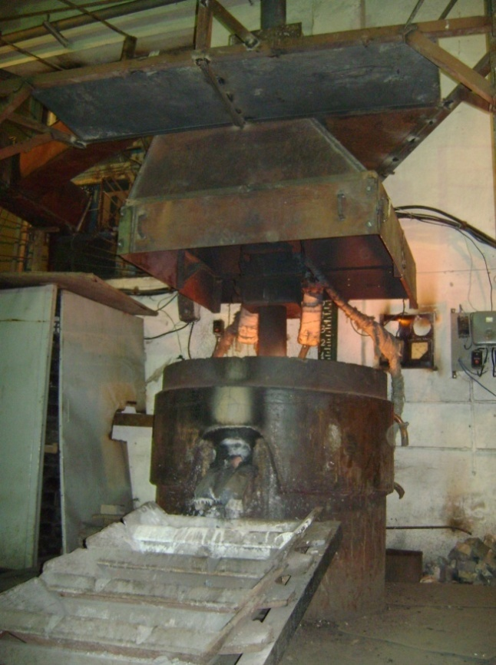  а) | 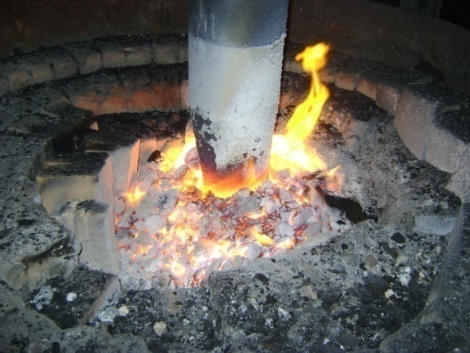  б)
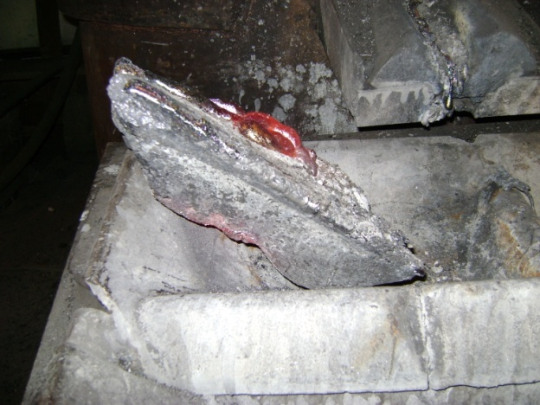
в)

Рисунок 2 – Общий вид однофазной руднотермической печи (а), состояния колошника (б) и слиток сплава АХС полученный бесшлаковым способом (в)

Таким образом, имеющие место расстройства хода печи устранялись вышеописанными технологическими приемами, которые достаточно полно отработаны в процессе проведения плавок получения сплава АХС.
Продолжительность плавок составила 60 часов, не считая времени на разогрев футеровки печи. Проведенные испытания показали, что особенностью данного процесса является отсутствие активного самосхода шихты, что обуславливает образование тиглей вокруг электродов, прикрытых сверху шихтой. Диаметр тигля был равен 300-350 мм. О величине тиглей судили по ширине зоны обвалов шихты во время выпуска металла. Такая работа ванны печи имеет свои положительные и отрицательные стороны. Положительным является то, что при отсутствии интенсивного самосхода имеет место перегрев реакционной зоны, гарантирующий более полное протекание восстановительных реакций. С другой стороны, перегрев тиглей увеличивает тепловые потери и неравномерность токовой нагрузки. Химический состав полученного сплава АХС представлен в таблице 3.

Таблица 3 – Химический состав сплава алюминий-хром-кремний, полученный одностадийным бесшлаковым способом

№  выпуска | Содержание компонентов масс.% |  |  |  |  |  | Вес металла, кг
 | Al | Si | Fe | Cr | C | P
1 | 7,09 | 21,97 | 20,14 | 42,17 | 0,54 | 0,037 | 2,6
2 | 8,01 | 21,48 | 19,27 | 47,2 | 0,61 | 0,034 | 8,4
3 | 9,32 | 24,09 | 17 | 44,73 | 0,42 | 0,039 | 9
4 | 9,7 | 26,69 | 16,03 | 46,06 | 0,85 | 0,032 | 6,2
5 | 9,98 | 26,53 | 16,68 | 40,86 | 0,81 | 0,029 | 2,5
6 | 8,89 | 27,26 | 17,32 | 45,45 | 0,82 | 0,022 | 7,1
7 | 11,61 | 30,24 | 10,39 | 40,77 | 0,54 | 0,037 | 13,3
8 | 9,81 | 28,06 | 23,83 | 31,41 | 1,04 | 0,031 | 9,6
9 | 9,32 | 28,7 | 18,7 | 33,77 | 0,63 | 0,022 | 3,7
10 | 9,1 | 26,88 | 16,88 | 39,2 | 0,72 | 0,03 | 6,1
11 | 9,54 | 31,96 | 17,77 | 37,75 | 0,35 | 0,026 | 13,3
12 | 9,98 | 27,9 | 15,6 | 41,49 | 0,72 | 0,032 | 2,9
Продолжение таблицы 3
13 | 6,49 | 31,96 | 18,52 | 43,82 | 0,65 | 0,025 | 4,55
14 | 5,94 | 28,53 | 17,53 | 45,6 | 0,59 | 0,031 | 7,3
15 | 8,07 | 30,96 | 22,76 | 39,26 | 0,75 | 0,028 | 7,6
16 | 6,38 | 15,22 | 19,23 | 37,37 | 0,65 | 0,039 | 4,4
17 | 4,96 | 27,68 | 22,97 | 37,41 | 0,6 | 0,043 | 9,6
18 | 4,23 | 24,89 | 25,68 | 39,71 | 0,43 | 0,045 | 10,1
19 | 5,62 | 27,23 | 24,81 | 39,52 | 0,4 | 0,046 | 6,1
20 | 6,74 | 26,32 | 36,34 | 30,52 | 0,52 | 0,049 | 1,5
21 | 6,87 | 24,77 | 23,03 | 39,71 | 0,56 | 0,05 | 3,5
22 | 6,06 | 22,63 | 18,86 | 44,32 | 0,71 | 0,069 | 9,2

За период опытных испытаний было израсходовано: хромовой окатышей – 351,56 кг; Борлинского угля – 410,2 кг. Получено 148,55 кг комплексного сплава АХС, расход электроэнергии на 1 тонну сплава составил – 2200 кВт·час. Расход электроэнергии получился значительно низким за счет активности комплекса кремния с алюминием в составе сплава. Температура плавления окатышей из мелочи хромовой руды в зависимости от содержания хрома варьируется в интервале температур 1600-1650°С.
Так как выплавка проводилась при температуре свыше 1650°С, то восстановленный металлический хром, наряду с восстановленным металлическим железом, проявил свойства растворителя для восстанавливающихся кремния и алюминия с образованием ряда силицидов хрома: Cr₃Si, Cr₅Si₃, CrSi, CrSi₂, которые в свою очередь растворяют образующийся карбид алюминия с образованием сложного комплексного сплава [18,19].
Данный механизм процесса восстановления кремния и алюминия в присутствии железо-хром-углеродистого металлического расплава существенно увеличил производительность электропечного агрегата за счет повышения степени извлечения кремния и алюминия и снижения их потерь в газовую фазу [20]. Полученный сплав АХС не рассыпался в порошок после его остывания. Выдержка сплава, содержащего (Si+Al) 30-35%, хрома 40-45%, фосфора 0,03%, в течений длительного времени показал на полную стабильность от рассыпания.
Вышеизложенные результаты технологических испытаний указывает на возможность получения комплексного сплава алюминий-хром-кремний одностадийным способом, полной стабилизацией сплава от рассыпания.
Выводы
1. Опыты, проведенные в руднотермической электропечи, показали на принципиальную возможность получения сплава АХС непрерывным бесшлаковым способом из высокозольных борлинских углей и окатышей мелочи некондиционной хромовой руды. Переход основных компонентов шихты в сплав составил: хрома 82-85%, кремния 68-70%, алюминия 59-60%. В зависимости от зольности угля получен сплав АХС содержащий: хрома 39-43%, кремния 23-27%, алюминия 7-10%
2. Применение в качестве шихтового материала некондиционных высокозольных углей обеспечит низкую себестоимость сплава – АХС и позволяет исключить применение кокса.
3. Полученный металл не рассыпается в порошок при хранении. Этому способствует низкое содержание фосфора в сплаве, а также повышенное содержание алюминия в пределах 8-12%.

Сведения об авторах:
Орлов А.С., Докторант Карагандинского Государственного Технического Университета (wolftailer@mail.ru)
Исагулов А.З., Д.т.н., профессор, Первый проректор Карагандинского Государственного Технического Университета
Сариев О.Р., К.т.н., Декан технического факультета Актюбинского Регионального Государственного Университета имени К. Жубанова.
Толымбеков М.Ж., Д.т.н., профессор, член-корр. НАН РК
Библиографический список

1. Leont'ev L.I., Grigorovich K.V., Kostina M.V. The development of new metallurgical materials and technologies. Part 1 // Steel in Translation. – 2016. – Т. 46. № 1. – P. 6-15.
2. Дюдкин Д.А., Кисиленко В.В. Современная технология производства стали. М. Теплотехник, 2007. – 528 с.
3. Рябчиков И.В., Панов А.Г., Корниенко А.Э. Модификаторы для обработки стали // Сб. докладов Литейного консилиума № 2 «Теория и практика металлургических процессов при производстве отливок из чёрных сплавов». Челябинск: Челябинский дом, 2007. С. 84
4. Гудим Ю.А., Шумаков A.M., Пчелкин М.С., Чернышев Е.Я. Экономия рафинированного феррохрома при выплавке нержавеющей стали // Хромистые ферросплавы: Науч. тр. НИИМ, М.: Металлургия, 1986. С. 102- 106.
5. Медведев, Г.В. Полупромышленные опытные плавки сплава АХС (алюминий-хром-кремний) из бедной хромовой руды и экибастузского угля. – Алма-Ата, 1969. –143 с.
6. Шохин В.Н., Лопатин А.Г. Гравитационные методы обогащения. М.: Недра, 1993. – 293 с.
7. Рузинов Л.П., Гуляницкий Б.С. Равновесные превращения металлургических реакций. –М.: Металлургия, 1975. – 416 с.
8. Жалимбетов М.К., Жарылкасын Ж., Сраубаев Е.Н., Исмаилова А.А.Гигиеническая оценка трудовой деятельности работников, занятых открытой добычей и обогащением хромовой руды // Медицина труда и промышленная экология. – 2008. – №2 – С. 11-13.
9. Шабанов Е.Ж., Байсанов С.О., Исагулов А.З., Байсанов А.С., Чекимбаев А.Ф. Получение комплексного сплава алюмосиликохрома бесшлаковым способом // Металлы. – 2015. –№3 – С. 11-14.
10. Толымбеков М.Ж., Байсанов С.О., Мусина И.Б., Избембетов Ж.Ж., Акуов А.М., Осипова Л.В. Разработка технологии выплавки комплексного сплава АХС (алюминий-хром-кремний) // Теория и практика ферросплавного производства: Сб. науч. тр. межд. конф. посв. 50-летию ОАО «Серовский завод ферросплавов». – Нижний Тагил, 2008. – С. 122-129.
11. Лякишев Н.П., Гасик М.И., Дашевский В.Я. Металлургия ферросплавов, часть 1. - М.: Изд-во «Учеба». 2006. - 117 с.
12. Ахметов А.Б, Юдакова В.А. О физико-химических основах процессов раскисления и модифицирования стали комплексными сплавами // Труды университета. КарГТУ. – 2015 . №1(58) – С. 53-56
13. Akimov E.N., Senin A.V., Roshchin V.E.Activity of components in the Al2O3-CaO system // Steel in Translation. –2013. – Т. 43. – № 2. – P. 39-41.
14. Лякишев Н.П., Гасик М.И. Металлургия хрома. М.: ЭЛИЗ, 1999. – 582 с.
15. Акуов А.М., Толымбеков М.Ж., Избембетов Д.Д., Алмагамбетов М.С. Исследование возможности применения алюмосиликохрома в процессе металлотермии рафинированного феррохрома // Электрометаллургия, М.: Наука и технологии. – 2012. – № 2 – С. 14-18.
16. Baisanov S., Shabanov Ye., Baisanov A., Issagulov A., Laurent Ch. Diagram of Phase Structure of Metallic System in Liquid State // Proceedings of the Fourteenth Ferroalloys Congress INFACON XIV. – 2015. P. 540-547.
17. Mekhtiev A., Shabanov Ye., Issagulov A., Baissanov A., Issagulova D. Development of Technology of Complex Aluminum-Silicon-Chrome Alloy with Utilization of Offgrade Raw Materials // Journal for Theory and practice in Metallurgy – “Metalurgija” – 2014 – №5. – Р. 110-114.
18. Dawson, N. F.; Edwards, R. I. Factors affecting the reduction of chromite // P 4 Int.Ferr. C SAO. –1986. P. 105-113
19. Duong H.V., Johnston R.F. Kinetics of solid state silica fluxed reduction of chromite with coal // Ironmaking&Steelmaking. 2000. – № 27. – P. 202-206.
20. Chakraborty D.,Ranganathan, S., Sinha S.N. Investigations on the carbothermic reduction of chromite ores // Metallurgy and materials processing science. 2005. – № 27. – P. 437-444.
DEVELOPMENT OF THE SMELTING TECHNOLOGY OF COMPLEX ALUMINUM-CHROME-SILICON-CONTAINING ACS ALLOY WITH USE FROM SUBSTANDARD RAW MATERIALS

A.S. ORLOV^{1,3}, A.Z. ISAGULOV¹, O.R. SARIEV²,
M.Zh. TOLYMBEKOV³

1. Karaganda State Technical University, Karaganda, Kazakhstan
2. Aktubinsk Regional State University named after K. Zhubanov, Aktobe, Kazakhstan
3. Branch of RSE "NC CPMR RK" CMI named after Zh. Abishev, Karaganda, Kazakhstan

Abstract. Scientists of the Chemical-Metallurgical Institute. Zh. Abishev develops new types of highly effective alloys based on resource-saving technologies that allow the complex processing of natural and technogenic raw materials, such as carbonaceous waste, chrome ore fines, etc. This creates a one-stage, slag-free and non-waste technology with the maximum use of all useful components of the charge. With the disappearance of rich ore reserves, as well as the expansion of demand for raw materials and the development of technology, the rich ores are replaced by poorer and substandard ones, which require new methods of processing.The maximum use of raw materials and industrial waste, if this is economically justified, is one of the basic requirements for technology. This task is closely intertwined, and in many cases coincides with another task - the development of integrated methods of processing raw materials, which, in the general production cycle, allows to use, if possible, all useful elements of raw materials. The main objective of the study is to find ways to improve the use of sub-standard chrome ore. As a reducing agent in the electrothermal smelting of the ACS alloy, instead of expensive coke, without which no process of carbothermic smelting is required, a cheap high-ash Borly coal was used.The coal ash, which mainly consists of silica and alumina, is an additional source of silicon and aluminum in the alloy. This technology will be simple and allows us to regard substandard chromium ore as a complex metallurgical raw material, since not only chrome is used, but also the components of the waste rock - silicon and aluminum. As a result of the complete reduction of all charge oxides, this technology will make it possible to obtain a complex alloy of ACS with an approximate chemical composition: chromium 39-43%, silicon 23-27%, aluminum 7-10%. The transition of the main components of the charge to the alloy will be: chromium 82-85%, silicon 68-70%, aluminum 59-60%.
In this paper, the results of experimental studies on the production of a complex alloy of ACS (aluminum-chromium-silicon) from high-ash coals of the Borly deposit and chrome ore minerals of the Donskoi GOK are presented. The course of operation of the furnace is described with a lack, excess, and also the calculated amount of the reducing agent. The ways of eliminating the stall of the furnace are shown.

Key words: complex alloy of ACS (aluminum-chromium-silicon); chrome ore fines; chrome ore pellets; high-ash coal; carbothermic process; one-stage technology; slag-free process.

Information about the authors:
A.S. Orlov, Doctoral of Karaganda State Technical University (wolftailer@mail.ru)
A.Z. Isagulov,Dr. Sci. (Eng.),Professor, First Vice-Rector of Karaganda State Technical University
O.R. Sariev, Cand. Sci. (Eng.),Dean of the Technical Faculty of Aktobe Regional State University named after K. Zhubanov
M. Zh. Tolymbekov, Dr. Sci. (Eng.), Professor, Corresponding Member of NAS RK
REFERENCES

1. Leont'ev L.I., Grigorovich K.V., Kostina M.V. The development of new metallurgical materials and technologies. Part. 1 // Steel in Translation. 2016, Vol. 46. no. 1, pp. 6-15.
2. Dyudkin D.A., Kisilenko V.V. Sovremennaya tekhnologiya proizvodstva stali [Modern technology of steel production]. Moscow: Teplotekhnik, 2007, 528 p. (In Russ.).
3. Ryabchikov I.V., Panov A.G., Kornienko A.E. Modifiers for steel processing. In.: Teoriya i praktika metallurgicheskikh protsessov pri proizvodstve otlivok iz chernykh splavov. Sb. dokladov Liteinogo konsiliuma № 2, 2007, Chelyabinsk [Theory and practice of metallurgical processes in the production of castings from black alloys. Collection of reports of the Foundry Council no. 2 on 2007, Chelyabinsk]. Chelyabinsk. izd. Chelyabinskii dom, 2007, pp. 84. (In Russ.).
4. Gudim Yu.A., Shumakov A.M., Pchelkin M.S., Chernyshev E.Ya. The economy of refined ferrochrome in stainless steel smelting. In.: // Khromistye ferrosplavy. Nauchnye trudy NIIM, 2007 Moskva [Chrome Ferroalloys. Scientific works of NIIM on 2007, Moscow] Moskva: Metallurgiya, 1986, pp. 102-106.
5. Medvedev G.V. Polupromyshlennye opytnye plavki splava AKhS (alyuminii-khrom-kremnii) iz bednoi khromovoi rudy i ekibastuzskogo uglya. [Semi-industrial experimental melting of alloy AXS (aluminum-chromium-silicon) from poor chrome ore and Ekibastuz coal]. Alma-Ata, 1969, 143 p. (In Russ.).
6. Shokhin V.N., Lopatin A.G. Gravitatsionnye metody obogashcheniya [Gravitational Enrichment Methods]. Moscow: Nedra, 1993, 293 p. (In Russ.).
7. Ruzinov L.P., Gulyanitskii B.S. Ravnovesnye prevrashcheniya metallurgicheskikh reaktsii [Equilibrium transformations of metallurgical reactions]. Moscow: Metallurgiya, 1975, 416 p. (In Russ.).
8. Zhalimbetov M.K., Zharylkasyn Zh., Sraubaev E.N., Ismailova A.A. Hygienic assessment of labor activity of workers engaged in open-cast mining and enrichment of chrome ore. Meditsina truda i promyshlennaya ekologiya. 2008, no. 2, pp. 11-13. (In Russ.).
9. Shabanov E.Zh., Baisanov S.O., Isagulov A.Z., Baisanov A.S., Chekimbaev A.F. Production of a complex alloy of aluminosilicochrome by a slag-free method. Metally. 2015. no. 3, pp. 11-14. (In Russ.).
10. Tolymbekov M.Zh., Baisanov S.O., Musina I.B., Izbembetov Zh.Zh., Akuov A.M., Osipova L.V. Development of the technology of melting of the complex alloy AXS (aluminum-chromium-silicon). In.: Teoriya i praktika ferrosplavnogo proizvodstva. Sbornik nauchnykh trudov mezhdunarodnoi konferentsii posvyashchennoi 50-letiyu OAO «Serovskii zavod ferrosplavov» 2008, Nizhnii Tagil [Theory and practice of ferroalloy production. Collection of scientific works of the international conference devoted to the 50th anniversary of OJSC "Serov Ferroalloy Plant" on 2008, Nizhnii Tagil]. Nizhnii Tagil, 2008, pp. 122-129 (In Russ.).
11. Lyakishev N. P., Gasik M. I., Dashevskii V. Ya. Metallurgiya ferrosplavov [Metallurgy of ferroalloys]. Moscow.: “Ucheba”, 2006, 117 p. (In Russ.).
12. Akhmetov A.B, Yudakova V.A. On the physico-chemical basis of the deoxidation and modification processes of steel as complex alloys. Trudy universiteta. KarGTU. 2015, no. 1(58), pp. 53-56. (In Russ.).
13. Akimov E.N., Senin A.V., Roshchin V.E. Activity of components in the Al2O3-CaO system // Steel in Translation. 2013. Vol. 43, no. 2, pp. 39-41.
14. Lyakishev N.P., Gasik M.I. Metallurgiya khroma [Metallurgy of chromium]. Moscow.: ELIZ, 1999, 582 p. (In Russ.).
15. Akuov A.M., Tolymbekov M.Zh., Izbembetov D.D., Almagambetov M.S. Investigation of the possibility of using aluminosilicochrome in the process of metallothermy of refined ferrochromium. Elektrometallurgiya, 2012, no. 2, pp. 14-18. (In Russ.).
16. Baisanov S., Shabanov Ye., Baisanov A., Issagulov A., Laurent Ch. Diagram of Phase Structure of Metallic System in Liquid State // Proceedings of the Fourteenth Ferroalloys Congress INFACON XIV. 2015, pp. 540-547.
17. Mekhtiev A., Shabanov Ye., Issagulov A., Baissanov A., Issagulova D. Development of Technology of Complex Aluminum-Silicon-Chrome Alloy with Utilization of Offgrade Raw Materials. Journal for Theory and practice in Metallurgy – “Metalurgija”. 2014, no. 5, pp. 110-114.
18. Dawson, N. F.; Edwards, R. I. Factors affecting the reduction of chromite Part. 4. Int.Ferr. C SAO. 1986, pp. 105-113.
19. Duong H.V., Johnston R.F. Kinetics of solid state silica fluxed reduction of chromite with coal. Ironmaking & Steelmaking. 2000, no. 27, pp. 202-206.
20. Chakraborty D., Ranganathan, S., Sinha S.N. Investigations on the carbothermic reduction of chromite ores. Metallurgy and materials processing science. 2005, no. 27, pp. 437-444.

